|  |
| --- |
|  |

|  |
| --- |
| **Геометрические фигуры** |
|  |
|  |
| 1 класс, подгрупповое занятие |
|  |
| **Лебедева Алена Витальевна** |
| **01.03.2025** |
|  |

**Конспект коррекционного занятия учителя-дефектолога**

1 класс, подгрупповое занятие, дети с ОВЗ.

Образовательная область: интеллектуальные нарушения (формирование навыков математического моделирования)

**Тема:** геометрические фигуры

**Цель:** обобщение и закрепление знаний детей о геометрических фигурах.

**Задачи:**

1.*Образовательные*

- закрепление знаний детей об основных признаках геометрических фигур;

- обучение составлению предметов из геометрических фигур путем их объединения и определенного

расположения;

- решение логических задач геометрического характера.

2. *Коррекционно-развивающие*

- развитие зрительного восприятия через работу с сенсорными эталонами;

- развитие мышления, памяти и внимания при выполнении упражнений с танграмом и сложной

предметной картиной;

- развитие ориентировки в пространстве при черчении фигуры в тетради.

3. *Воспитательные*

- воспитывать у детей интерес к геометрии;

- воспитывать положительное отношение к результатам своей деятельности.

*Оборудование:*

Набор больших геометрических фигур разных величин, танграмм, схемы сборки танграмма, задание на листочках, тетради, образцы картин из геометрических фигур.

**Ход занятия:**

*1.Оргмомент.*

Встреча с гостями.

- Я сейчас вам загадаю загадку:

Брат мой маленький Сережа, Математик и чертежник -

На столе у бабы Шуры Чертит всякие... (фигуры)

*II. Актуализация знаний.*

- Как вы думаете, о чем сегодня будем говорить? (о геометрических фигурах).

- Давайте с вами вспомним, какие геометрические фигуры мы знаем (педагог читает стихотворение, дети дополняют, показывает рисунки фигур)

1. Он давно знакомый мой,

Каждый угол в нем прямой,

Все четыре стороны одинаковой длины,

Вам представиться я рад, а зовут меня… (квадрат!)

2. Растянули мы квадрат

И представили на взгляд,

На кого он стал похожим

Или с чем-то очень схожим?

Не кирпич, не треугольник -

Стал квадрат… (прямоугольник).

3. Три вершины тут видны,

Три угла, три стороны, -

Ну, пожалуй, и довольно! -

Что ты видишь? - ...(треугольник)

4. Прикатилось колесо,

Ведь похожее оно,

Как наглядная натура

Лишь на круглую фигуру.

Догадался, милый друг?

Ну, конечно, это … (круг).

5. Долька арбузная – это полукруг,

Половина круга, часть его, кусочек.

Знание о формах очень важно, друг.

Не зря оно находится среди этих строчек!

Если взял бы я окружность,

С двух сторон немного сжал,

Отвечайте, дети, дружно -

Получился бы ...(овал)

6. Треугольник подпилили

И фигуру получили:

Два тупых угла внутри

И два острых – посмотри.

Не квадрат, не треугольник,

А похож на многоугольник (трапеция).

7. Чуть приплюснутый квадрат

Приглашает опознать:

Острый угол и тупой

Вечно связаны судьбой.

Догадались дело в чем?

Как фигуру назовем? (ромб).

<https://pptcloud.ru/matematika/geometricheskie-figury-383323>

- На какие группы можно разделить все перечисленные фигуры?

(угольники, округлые фигуры без углов).

- Какие предметы в кабинете квадратной формы, круглой,

треугольной, прямоугольной? (Называние геометрических фигур)

*III. Выкладывание картинки из геометрических фигур по памяти.*

- Ребята, для чего нам могут пригодиться геометрические фигуры?

- Предлагаю сложить картинку из геометрических фигур. Сначала внимательно рассмотрим карточку. Назовите геометрические фигуры, из которых сложены картинки. Сколько всего фигур? Какого цвета фигуры?

Нужно сложить картинку по памяти

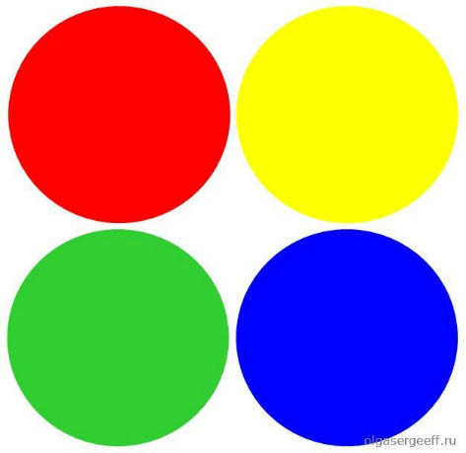

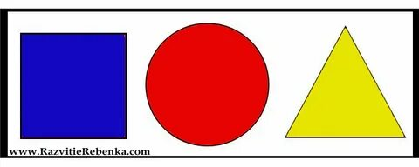



*IV. Гимнастика для глаз*

Упр. «Ладошки».

Упр. на расслабление мышц (моргание).

Упр. Рисование восьмерки глазами в воздухе.

Упр. на расслабление мышц (моргание).

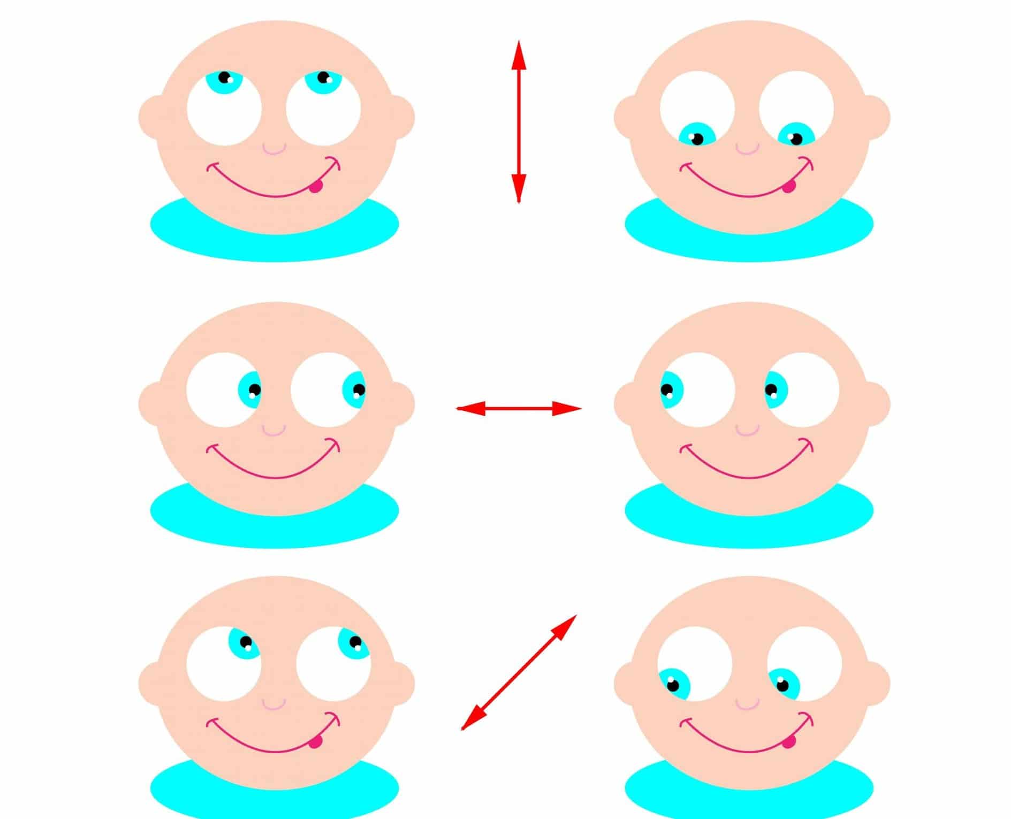

*V. Соотнесение предметов и форм*

Выполнение задания на листах:

- раскрасьте коробочки по заданию.

- Какие геометрические фигуры изображены на листочках? (объемные и плоские)

Выполнение задания на листочках

*VI. Физ.минутка*

Упр. «Море волнуется раз….» (изображение геометрических фигур)

Выполнение физ.минутки.

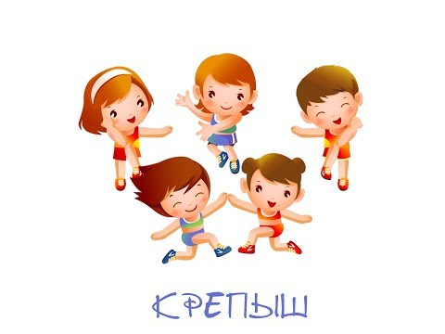

*VII. Работа с танграмом*

- Из геометрических фигур можно выкладывать изображение различных предметов. Давайте попробуем

это сделать из деталей танграма. На столе у каждого ребенка танграм и карточка-схема с изображением предмета. Дети пытаются выложить предмет по карточке, где не указаны границы фигур танграма. Если

задание вызывает затруднения, педагог переворачивает листок, где - то же изображение, но с границами фигур. (Выкладывание фигур из деталей танграма).

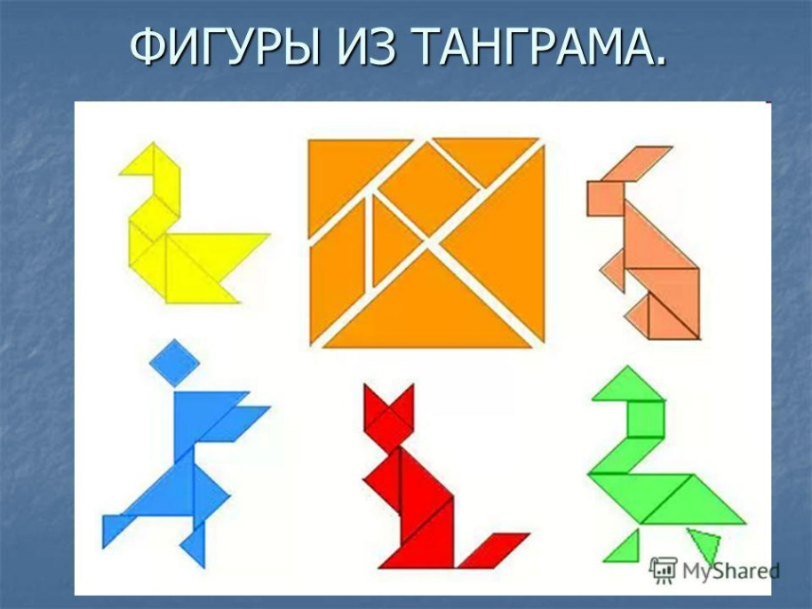

*VIII. Работа в тетради*

- Ребята, предлагаю выполнить сложное задание, начертить фигуру человека по образцу, состоящего из

геометрических фигур, в тетради. (Черчение человечка в тетради).

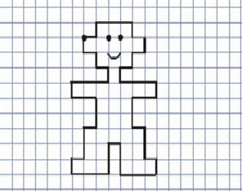

*IX. Подведение итогов занятия.*

- Мы сегодня выполнили много трудных задач. Для чего мы это делали?

- Какое задание вызвало наибольшие затруднения?

- Что больше всего понравилось?

- Оцените свои достижения сами:

квадрат – отлично поработал, круг – хорошо поработал, треугольник –

необходимо постараться. (Анализ собственной деятельности).